МІНІТЕРСТВО ОСВІТИ І НАУКИ УКРАЇНИ
КИЇВСЬКИЙ НАЦІОНАЛЬНИЙ УНІВЕРСИТЕТ БУДІВНИЦТВА І АРХІТЕКТУРИ
Кафедра кібербезпеки та комп’ютерної інженерії

ЛАБОРАТОРНА РОБОТА № 3
з курсу “ Web-програмування ”
на тему: “Реалізація адаптивного веб-дизайну (Responsive WEB Design) з використанням медіазапитів CSS3, сіткового компонування CSS Grid та підходу Mobile First”

Виконав:
Петруша Ілля
ст.гр.
КСМ-23
Перевірив:
асиснтент кафедри кібербезпеки
та комп'ютерної інженерії.
Маленко М.В.

КИЇВ 2026
Лабороторна робота №2
Варіант 8
Тема: Реалізація адаптивного веб-дизайну (Responsive WEB Design) з використанням медіазапитів CSS3, сіткового компонування CSS Grid та підходу Mobile First
Мета роботи: Освоїти концепцію адаптивного веб-дизайну та підхід Mobile First; навчитися використовувати медіазапити (Media Queries) для побудови адаптивних макетів; сформувати практичні навички роботи з двовимірним сітковим компонуванням CSS Grid; навчитися комбінувати CSS Grid та Flexbox у реальних проектах для досягнення складних макетів.

Хід роботи:

1. Підготовчий етап та структура проекту
На основі попередніх напрацювань було створено окрему директорію lab3. У файлі index.html перевірено наявність обов’язкового метатега адаптивності для коректного масштабування на мобільних пристроях:
<meta name="viewport" content="width=device-width, initial-scale=1.0">.
2. Реалізація стратегії Mobile First
Розробку стилів розпочато з базових правил для екранів шириною до 576px.
Типографіка: Для головного заголовка застосовано функцію clamp(1.5rem, 4vw, 3rem), що забезпечує плавне масштабування тексту.
Навігація: Для мобільних пристроїв використано flex-direction: column, що вибудовує посилання в один вертикальний список для зручності натискання.
Зображення: Всім графічним елементам задано властивості max-width: 100% та height: auto для запобігання виходу за межі екрана.
3. Сіткове компонування CSS Grid
Основний макет сторінки <main> переведено з Flexbox на CSS Grid.
Іменовані зони: Використано властивість grid-template-areas для логічного розподілу зон: content, sidebar та gallery.
Адаптація зон: * До 768px всі зони розташовані в одну колонку.
Після 768px (планшет) sidebar переноситься праворуч від content за допомогою медіазапиту.
4. Адаптивна галерея та індивідуальне завдання
Створено секцію .gallery-grid із 12 картками послуг відповідно до Варіанта 8.
Конфігурація колонок: * Мобільні: 1 колонка.
Планшети (від 768px): 2 колонки (repeat(2, 1fr)).
Десктоп (від 1024px): 3 колонки (repeat(3, 1fr)).
Вимога варіанта №8: Для першої картки галереї застосовано правило .card:first-child { grid-row: span 2; }, що змушує її займати два рядки у висоту на великих екранах.
5. CSS-анімації та візуальні ефекти
Для карток галереї реалізовано анімацію типу flipIn (розгортання по горизонталі), як того вимагає варіант.
Директива @keyframes: Описано перехід scaleX(0) → scaleX(1).
Параметри анімації: Тривалість 0.8s, animation-fill-mode: both.
Staggered effect: До кожної картки додано затримку animation-delay з кроком 0.1s через інлайнову змінну --i в HTML, що створює ефект «хвилі» при завантаженні сторінки.
6. Валідація
Готову роботу протестовано за допомогою сервісів W3C (Markup Validation Service та CSS Validation Service). Всі виявлені попередження було усунуто, що підтверджує технічну коректність верстки.

Додаток:
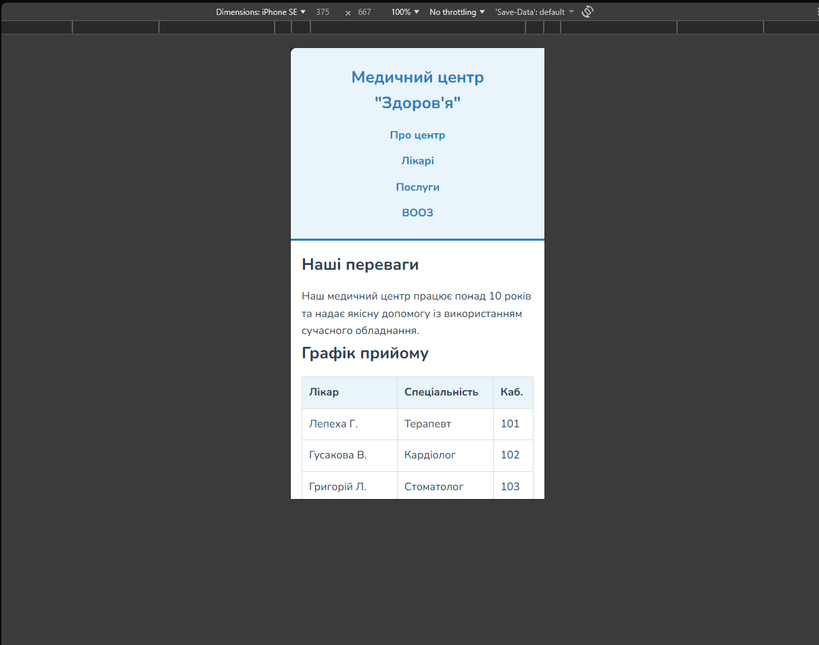
Рис. 1
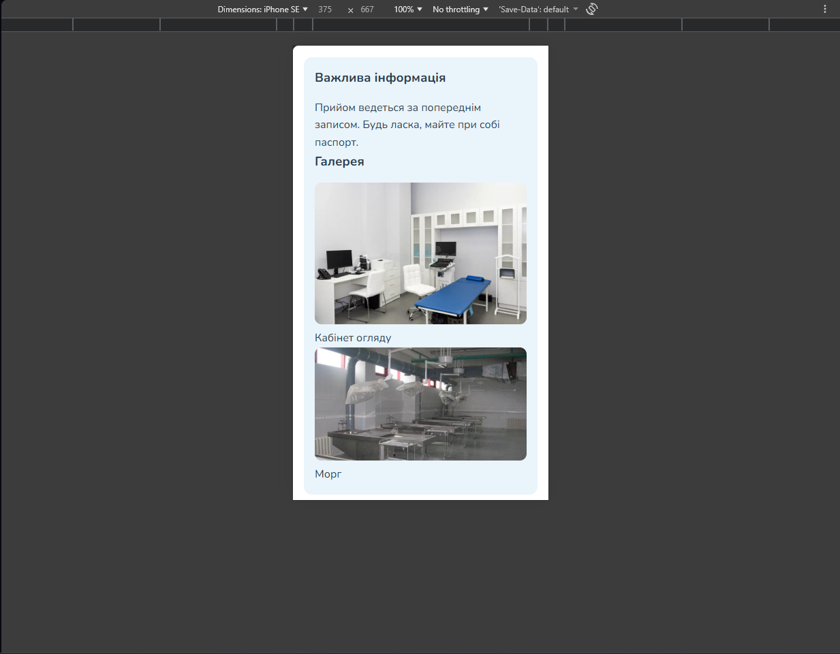
Рис. 2
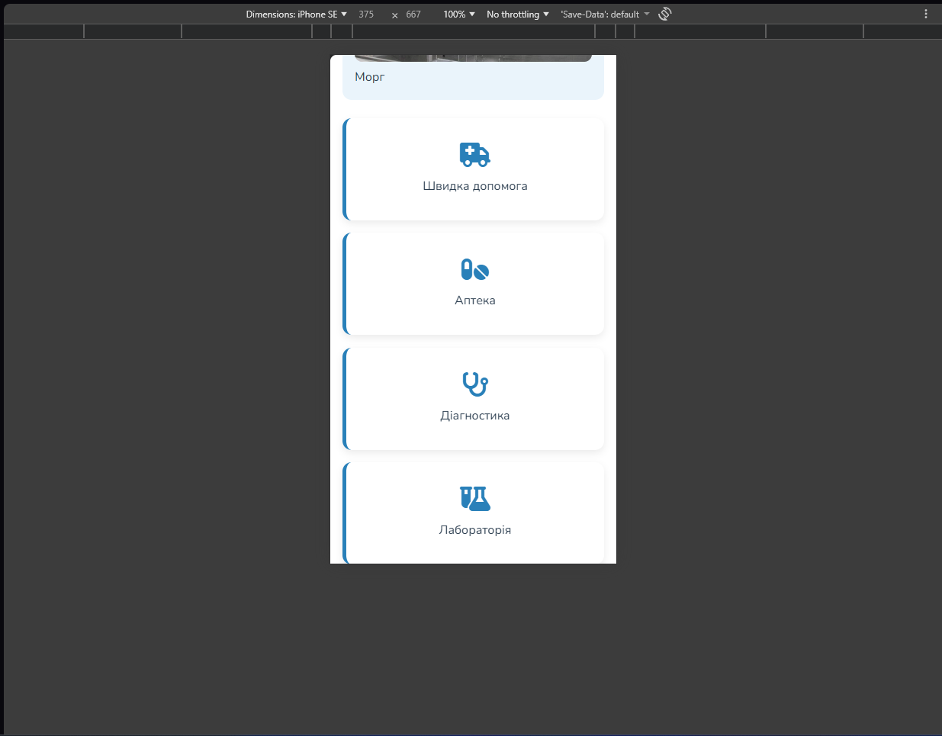
Рис. 3
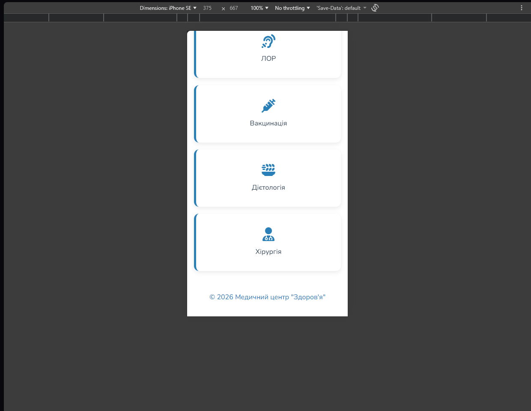
Рис. 4
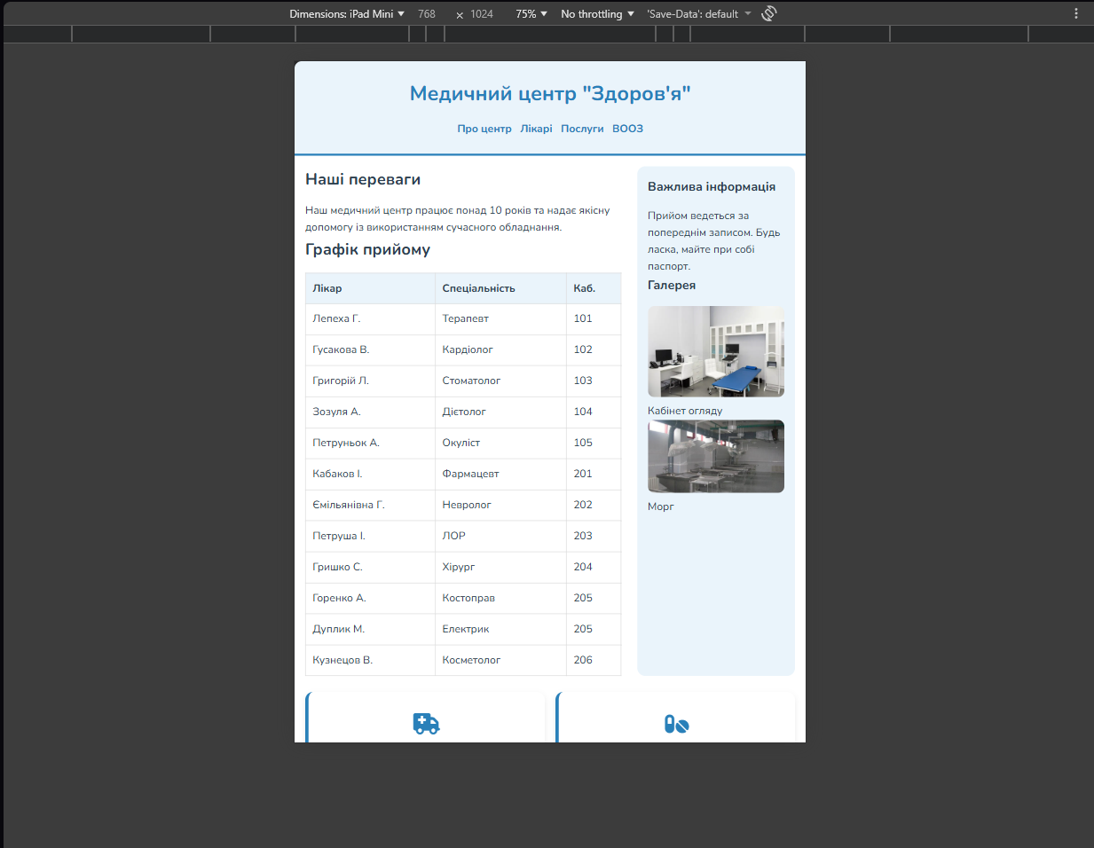
Рис. 4
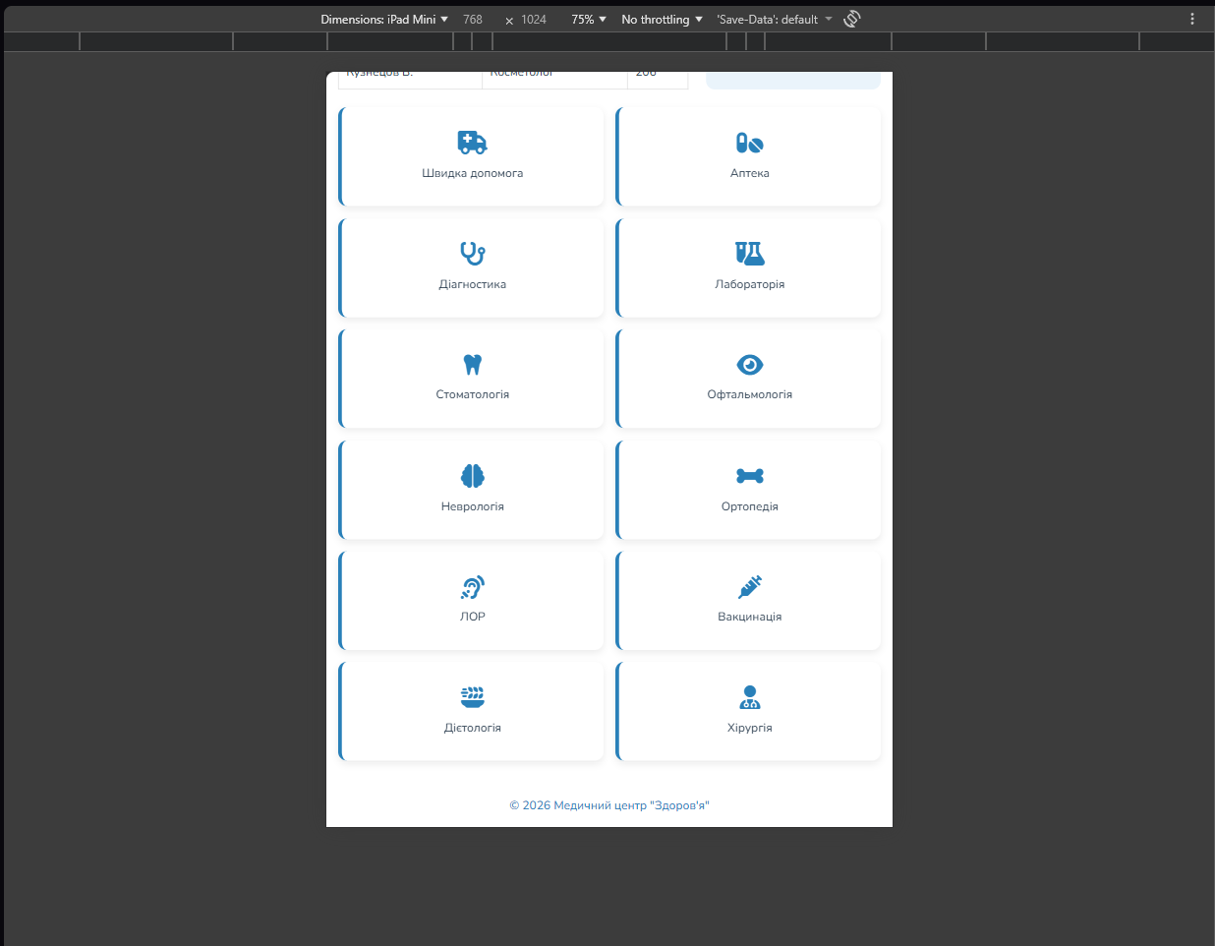
Рис. 5
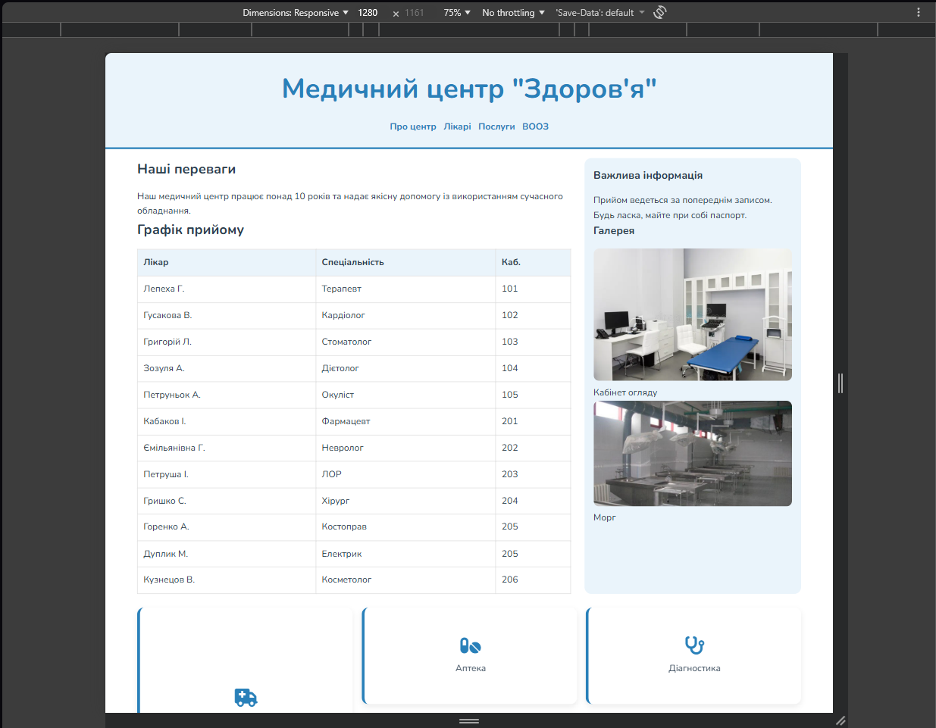
Рис. 6
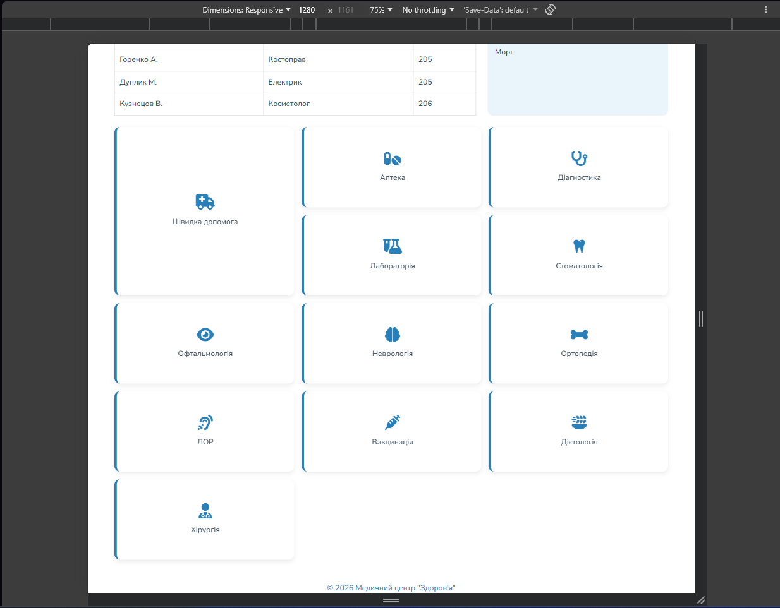
Рис. 7
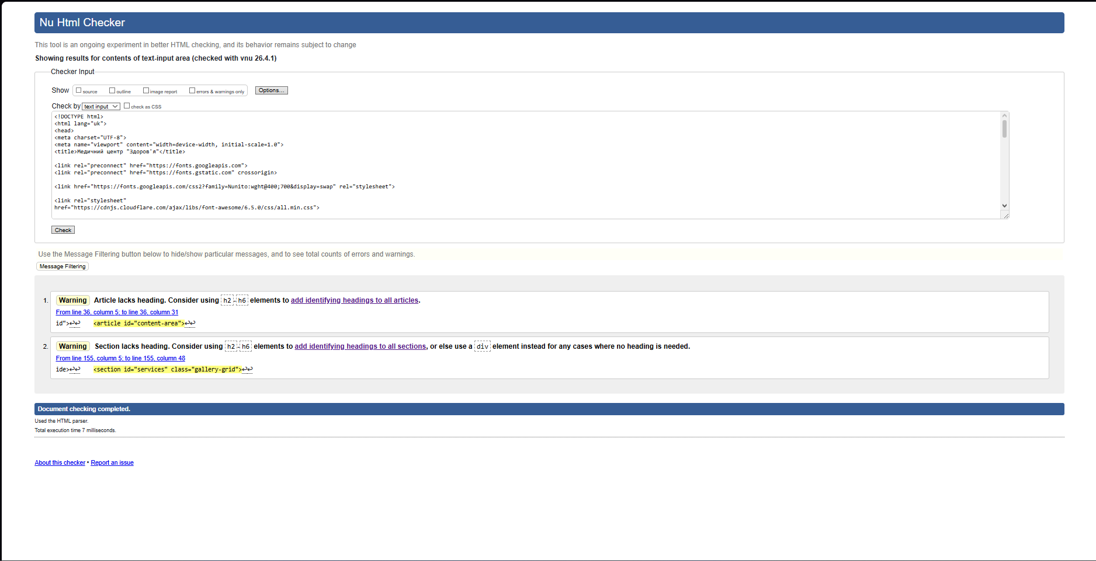
Рис. 8
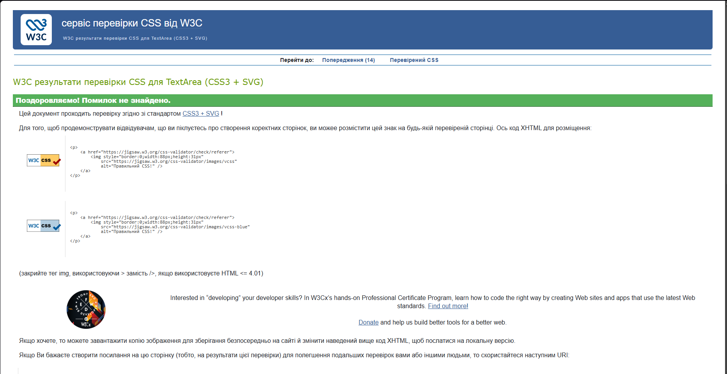
Рис. 9

